Казанцева Галина Павловна
Учитель-дефектолог
МКДОУ детский сад №158 «Медвежонок»
г. Новосибирска

Составление речевого портрета человека
Мной представлен практический опыт работы по обучению детей составлению описательных рассказов о человеке с использованием мнемотаблиц.
Целью практической работы по данной теме является развитие социальной перцепции у детей с нарушением зрения при обучении составлению речевого портрета человека.
Социальная перцепция – это восприятие, понимание и оценка человеком других людей.
Наш детский сад посещают дети с различными нарушениями зрения. Составить описательный рассказ о человеке для наших воспитанников является сложным заданием, так как они не имеют представлений о внешнем облике человека. Поэтому, способность к познанию других людей и осознанию самого себя через познание других проходит длительный путь обучения. Представление о своем внешнем облике и облике других людей формируется в процессе общения. Процесс формирования носит спонтанный характер, так как нет системной работы при обучении. Так, Л.И. Плаксина отмечала, что формирование способностей воспринимать людей и правильно их оценивать доступно и детям дошкольного возраста, но для этого необходимо специальное обучение, построенное на знания механизмов и закономерностей восприятия человека и представлений о нем. Формирование перцептивного образа другого человека является одним из исходных и принципиально важных моментов, обусловливающих развитие познания окружающего мира ребенком и осознание самого себя.
Поэтому, реализуя данную цель, я поставила перед собой следующие задачи:
- Познакомить детей с различными внешними особенностями человека (цвет и форма глаз, форма носа, форма бровей и губ, цвет волос, фактура и длина волос, форма лица и цвет кожи).
- Сформировать представления детей о различных эмоциональных состояниях (радость, грусть, спокойствие, огорчение, удивление, страх…).
- Учить детей определять и называть пол и статус человека (девочка, мальчик, девушка, парень, женщина, мужчина, бабушка, дедушка).
- Обучать детей составлять описательные рассказы с опорой на мнемотаблицы.

- Закреплять пространственные представления о частях тела человека.
- Развивать умение логически правильно выстраивать свой рассказ.
- Развивать зрительное восприятие.
- Развивать образное мышление, память.
- Прививать познавательный интерес.
- Воспитывать умение выслушивать ответы товарищей.
- Проявлять самостоятельность, инициативу.
В нашем дошкольном учреждении были подготовлены условия для эффективной работы с детьми: изготовлены и приобретены модели человека, схемы для предметно-практической деятельности, мнемотаблицы. Были подобраны фотографии сотрудников детского сада, фотоальбомы с детскими и семейными фотографиями наших воспитанников, подобраны репродукции художников – портретистов, доступных для детского восприятия.
Основными методами работы при обучении детей составлению речевого портрета, как на занятиях, так и в повседневной жизни является наблюдение. Дети всматриваются в лицо товарищей, своих близких, отмечают особенности внешнего вида. При описании лица человека применяются специальные упражнения на описание лица человека (по образцу, по плану, по алгоритму). При рассматривании себя дети пользуются зеркалами.
Обучая детей, упражняю в подборе имен прилагательных, обозначающих качества, свойства личности. Дети учатся составлять речевые портреты человека: самого ребенка, взрослого, друга, мамы, папы, сотрудников детского сада, человека другой профессии. Большую помощь в составлении речевого портрета оказывают фотографии. Рассматривая фотографию, дети выделяют цвет, форму глаз, носа, губ.
Особое место в работе с детьми занимает использование в качестве дидактического материала мнемотаблиц. Сначала дети рассматривают отдельно по картинкам внешние особенности человека (цвет глаз, форма носа, форма лица и т.д.). А потом уже, используя мнемотаблицы, составляют описательные рассказы. Схема, предложенная детям, несет в себе заложенную определенную информацию. Овладение приемами работы с мнемотаблицами значительно сокращает время обучения и одновременно решает задачи, направленные не только на развитие восприятия, памяти, внимания, образного мышления, но и умения преобразовывать абстрактные символы в образы.
Как учитель-дефектолог, на занятиях по развитию социально-бытовой ориентировки, провожу коррекционные занятия и реализую представленные раннее задачи.

Перспективно – тематический план
Возраст | Темы занятий
Младшая группа | - Я и мое имя  - Знакомство с профессией воспитатель  - Я и мое тело  - Знакомство с трудом няни  - Я и мое лицо  - Эмоции: радость и грусть  - Знакомство с трудом медсестры  - Мои руки- помощники  - Мои ноги и их действия  - Эмоции: удивление и спокойствие  - Знакомство с трудом повара  - Семья и я  - Что могут наши глазки  - Для чего человеку уши  - Вот какие наши зубки
Средняя группа | - Вот и вышел человечек  - Мои умные помощники  - Знакомство с трудом продавца  - Нарисую я портрет  - Папы, мамы – взрослые, а мы дети  - Знакомство с трудом прачки  - Для чего нужен нос  - Такие разные эмоции  - Знакомство с трудом врача  - Для чего нужен язык  - Папин портрет  - Никого роднее в целом мире нет  - Расти коса до пояса  - Эмоция – страх  - Кто я? Какой я?

Старшая группа | - Расту я - растет мое имя  - Путешествие в страну радости  - В гости к заведующему и старшему воспитателю  - Язык чувств (мимика, жесты)  - Кто работает в детском саду  - Познай себя  - Глаза – орган зрения  - Кожа, скелет и мышцы человека  - Уши – орган зрения  - Знакомство с транспортными профессиями  - Рассказ о папе  - Моя семья  - Моя мама самая лучшая  - Строительные профессии  - Мой портрет
Подготовительная группа | - Все профессии нужны, все профессии важны  - День пожилого человека  - Есть у каждого лица, два красивых озерца  - Влияет без сомнения, на все нас настроение  - Развитие слуха у человека  - Что такое дружба? Мой лучший друг  - Секреты нашего тела  - Знакомство с профессией библиотекаря  - Жесты эмоций  - Какой мой папа?  - Рассказы о семье  - Мамин портрет  - Рассказы о сотрудниках (по фото)  - Что я знаю о себе  - Профессия – учитель

Мнемотаблицы
Пол человека: мальчик, девочка, мужчина, женщина

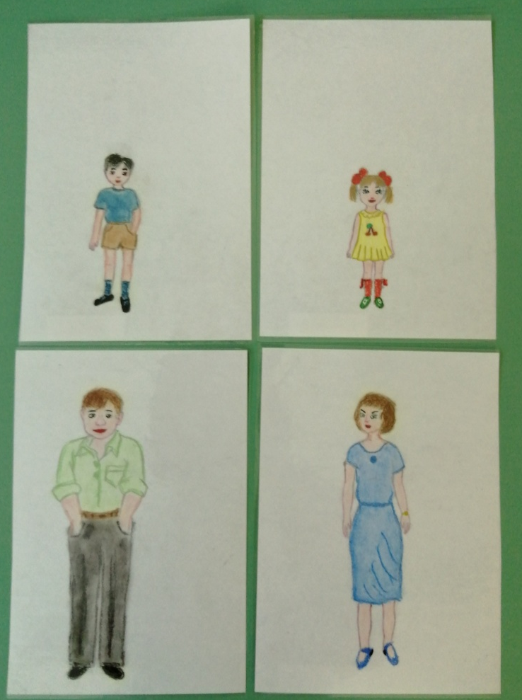

Цвет глаз: серые, карие, серо-голубые, зеленые, синие, серые, черные, голубые

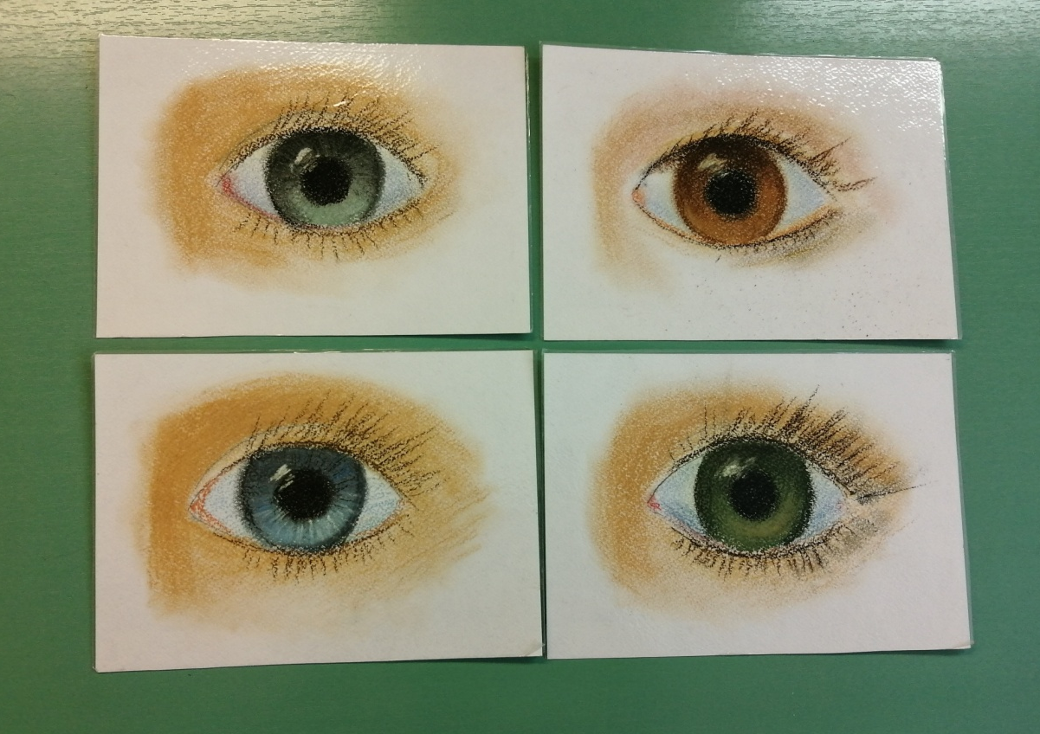

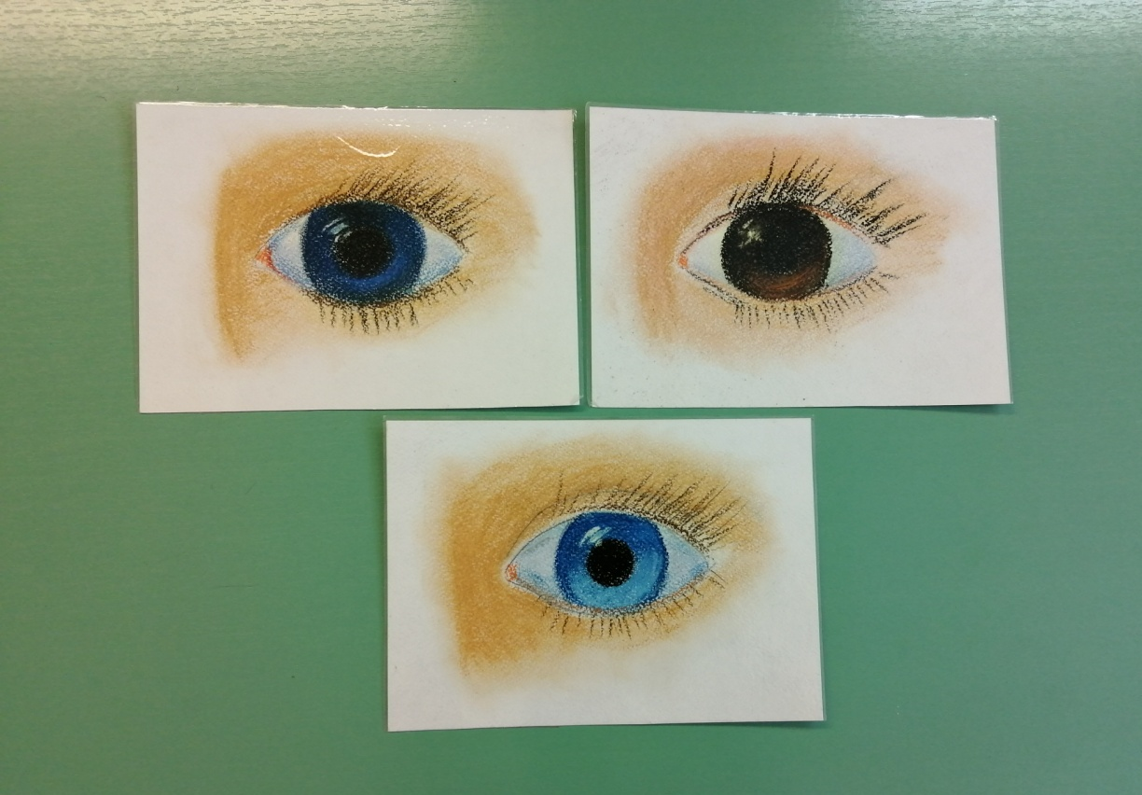

Форма глаз: продолговатые, большие, узкие

Форма бровей: волнистые, дугообразные, прямые

Форма лица: продолговатое, овальное, круглое
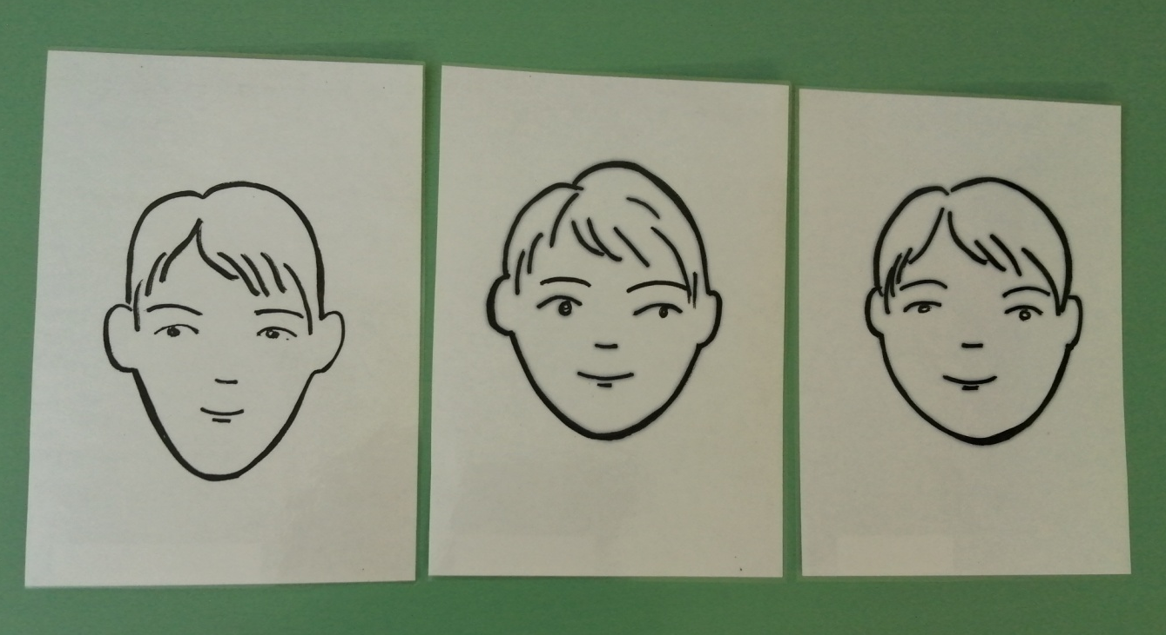

Цвет лица: белокожее, желтокожее, темнокожее, смуглое

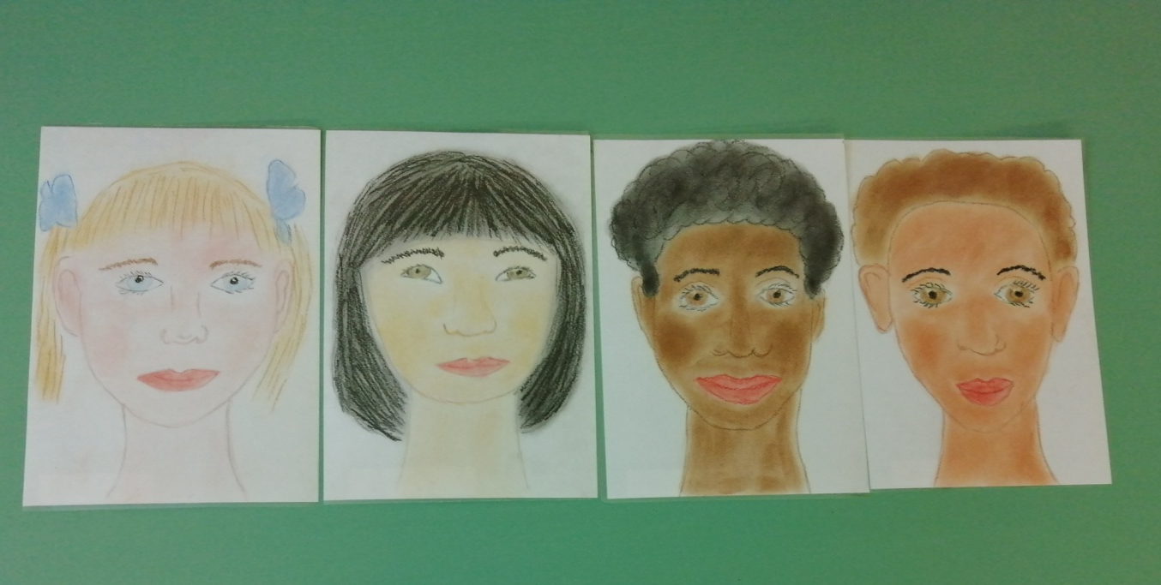

Форма носа: курносый, прямой, с горбинкой, расплющенный

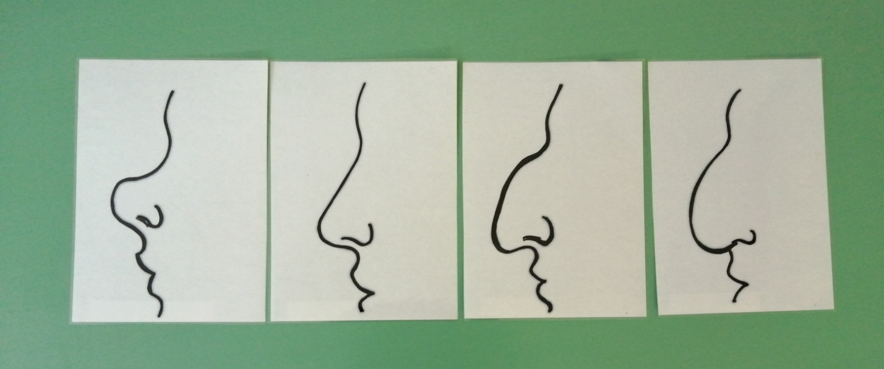
Форма губ: пухлые, обычные, тонкие, бантиком

Цвет волос: белокурые, каштановые, коричневые, русые, черные, пепельные

Структура волос: кудрявые, прямые, волнистые

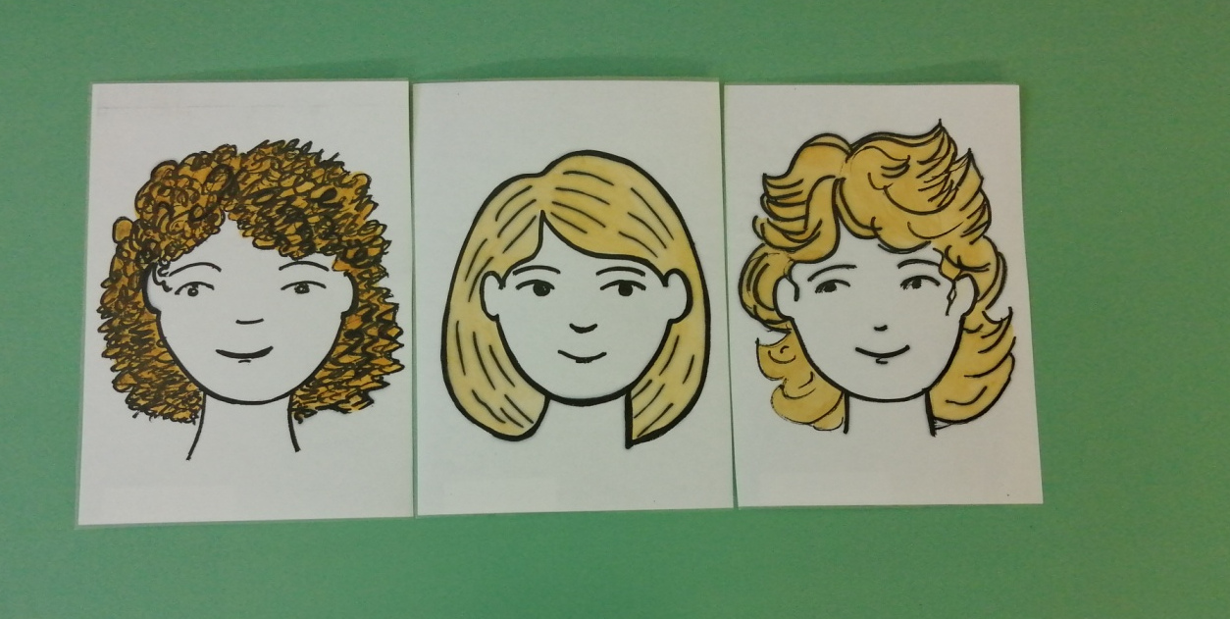

Длина волос: короткие, удлиненные, длинные, средние

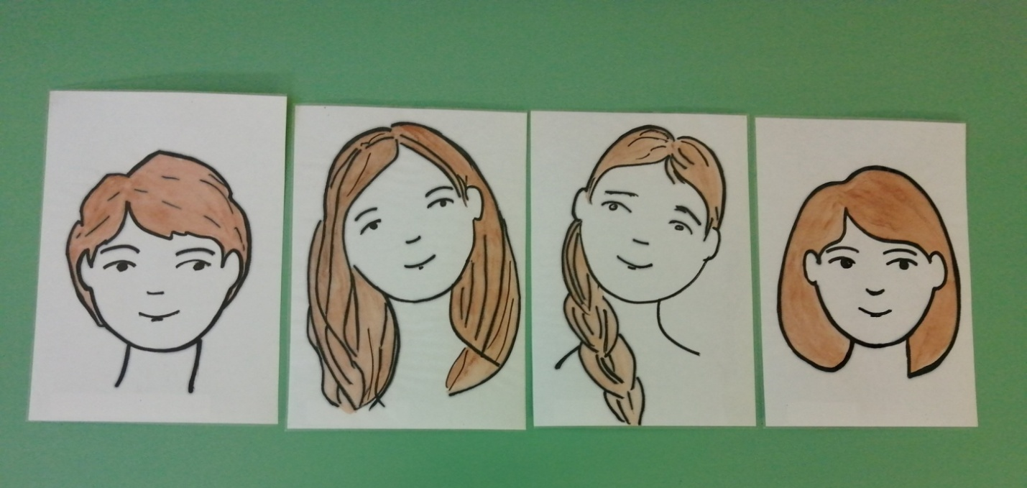

Эмоции: грусть, радость, злость, удивление, спокойствие, страх
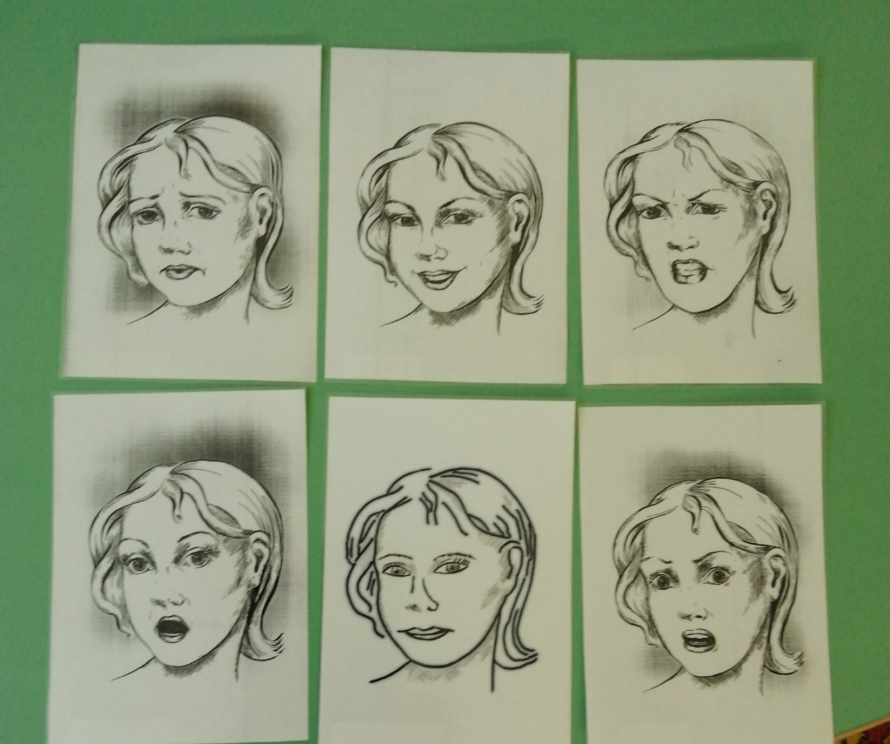

Используемые мнемотаблицы при составлении описательного рассказа
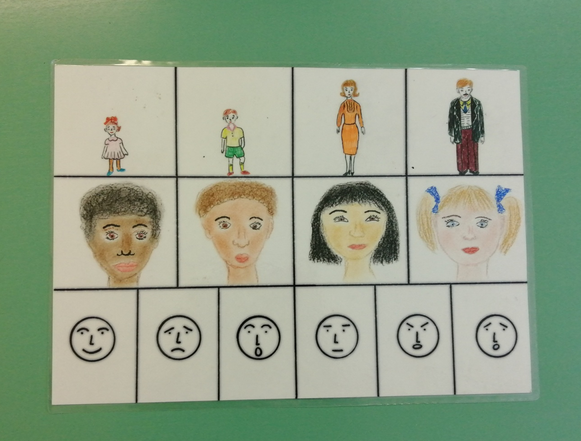
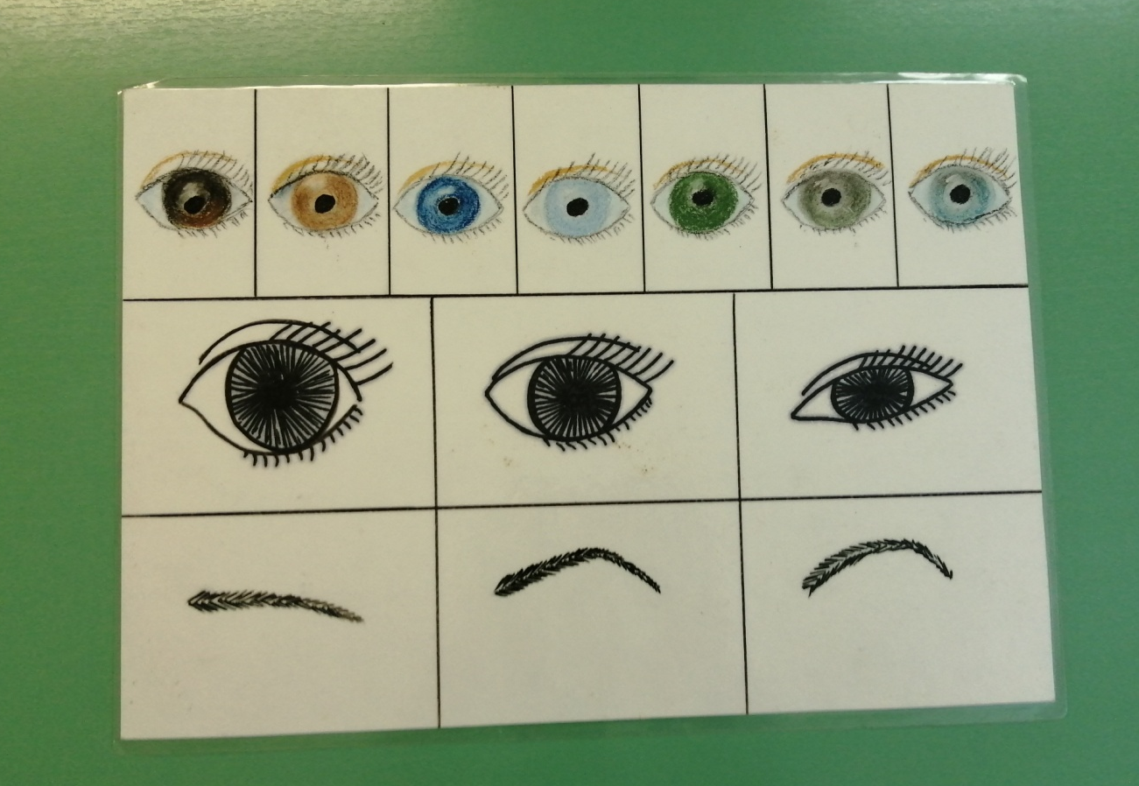

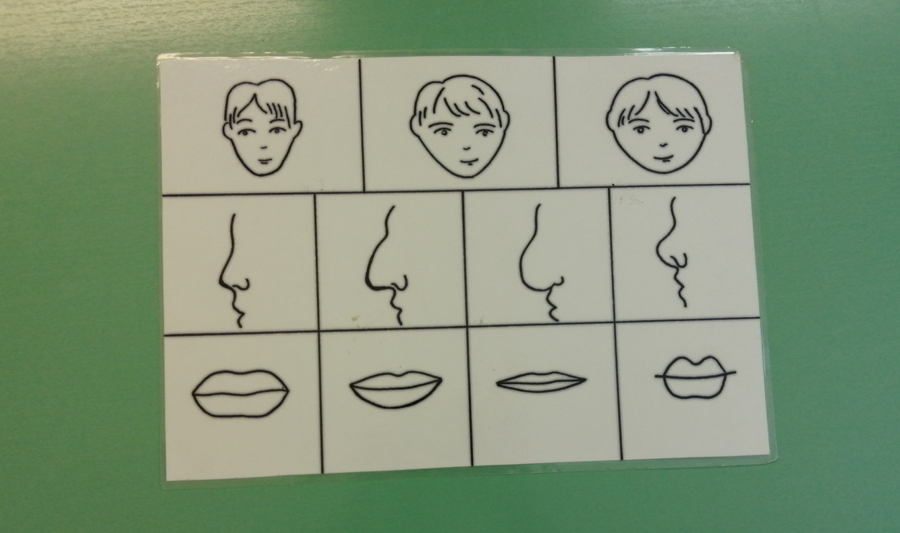

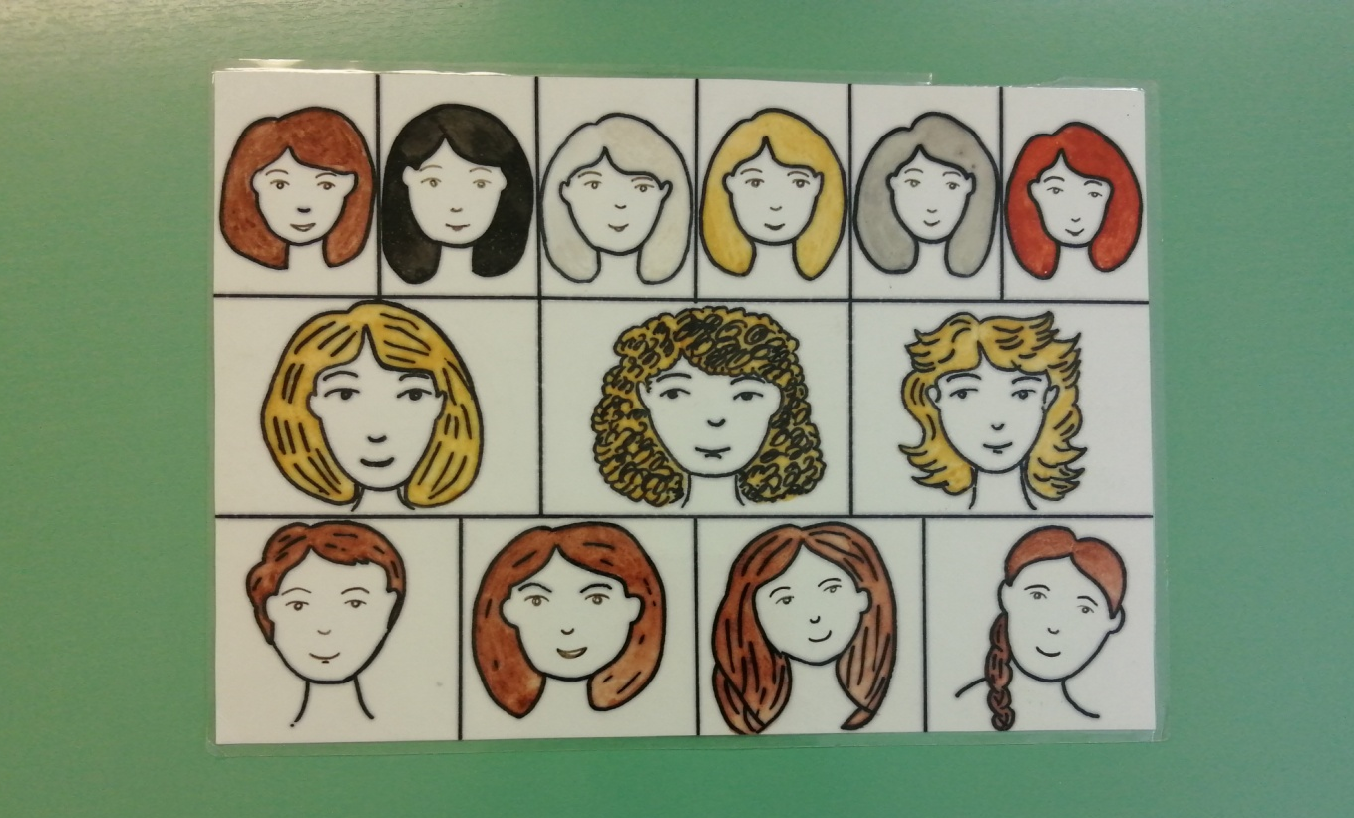

Используя данные мнемотаблицы, дети учатся и составляют рассказы о себе, о своих близких, о друзьях, о сотрудниках детского сада. У воспитанников развивается связная речь, образное мышление, зрительное восприятие. У них появляется интерес к описанию себя и своих близких людей.
Речевые портреты и описательные рассказы детей
О нашем музыкальном руководителе
Музыкальный работник – это человек, который учит нас петь и танцевать и слушать разную музыку. Ее зовут Нина Михайловна. Она женщина, уже не молодая. Она добрая, спокойная, среднего роста. У нее короткие светлые волосы, чуть-чуть кудрявые. У нее серые глаза, темные прямые брови, прямой нос, тонкие губы, не слишком розовые. На ушах короткие сережки. Нина Михайловна носит красивые платья и юбки, туфли.
Даша Ж. 6 лет
О моем брате
У меня есть братик. Его зовут Данил. Он младше меня, ему два года. У него розовые щечки. Он всегда веселый, но иногда он плачет, ему грустно, когда нет мамы. У него голубые большие глаза. Брови прямые. Лицо у него круглое и маленький носик. Волосы у него светлые, немножко кудрявые. Волосы у него короткие. Он любит играть с машинками.
Рита Л. 6 лет
О любимой мамочке
Мою маму зовут Яна Рашидовна. Она молодая женщина. Моя мама работает медсестрой. У нее овальное лицо, лицо у нее светлое. Нос у моей мамы прямой, губы у нее обычные. Волосы у нее черные и короткие. Волосы у нее прямые, но иногда бывают волнистые. Моя мама добрая и веселая, но иногда бывает грустная и немножко злая. Моя мама любит смотреть телевизор и готовить на кухне.
Милана К. 7 лет
О себе
Меня зовут Ильдар. Мне 6 лет. Я мальчик и хожу в детский сад. У меня круглое лицо и белая розовая кожа. Я спокойный мальчик. Часто бываю веселым, но иногда грустным. Лицо у меня круглое. Нос прямой, а губы тонкие. Глаза у меня серо-голубые, а брови прямые. Волосы у меня коричневые и короткие, они у меня прямые. Я люблю рисовать и играть с братом в конструктор. Иногда играю в игры на телефоне.
Ильдар 6 лет

ЛИТЕРАТУРА
- Алешина Н.В. Ознакомление дошкольников с окружающим и социальной действительностью. – М.: ООО «Элиза Трейдинг», 2001
- Козлова С.А., Князева О.А. Мой организм. – М.: ВЛАДОС, 2001
- Потапова Т.В. Беседы с дошкольниками о профессиях. – М.: ТЦ СФЕРА, 2003.
- Плаксина Л.И. Теоретические основы коррекционной работы в детском саду для детей с нарушением зрения. – М.: Город, 1998.
- Сигимова М.Н. Кто Я? Какой Я? Методическое пособие для воспитателей детского сада и учителей начальных классов. – Новосибирск: НИПКиПРО, 1995.
- Шипицына Л.И. и др. Азбука общения; Развитие личности ребенка, навыков общения со взрослыми и сверстниками. (Для детей от 3 до 6 лет) – «ДЕТСТВО – ПРЕСС», 2003

